Funkcjonowanie
04.06.20
Kl I-II OET

Temat: Gdzie mieszkamy?

1.Wytnij dni tygodnia i wklej je w odpowiedniej kolejności. Zakoloruj dzień tygodnia jaki dzisiaj mamy.

PONIEDZIAŁEK
WTOREK

SOBOTA

NIEDZIELA
PIĄTEK
CZWARTEK
ŚRODA

2.Wyjrzyj przez okno i sprawdź jaką mamy dzisiaj pogodę, a następnie wytnij symbol opisujący obecną pogodę. Pamiętaj aby wszystkie wykonane zadania wkleić do zeszytu

2. Połącz dzieci z ich domami.
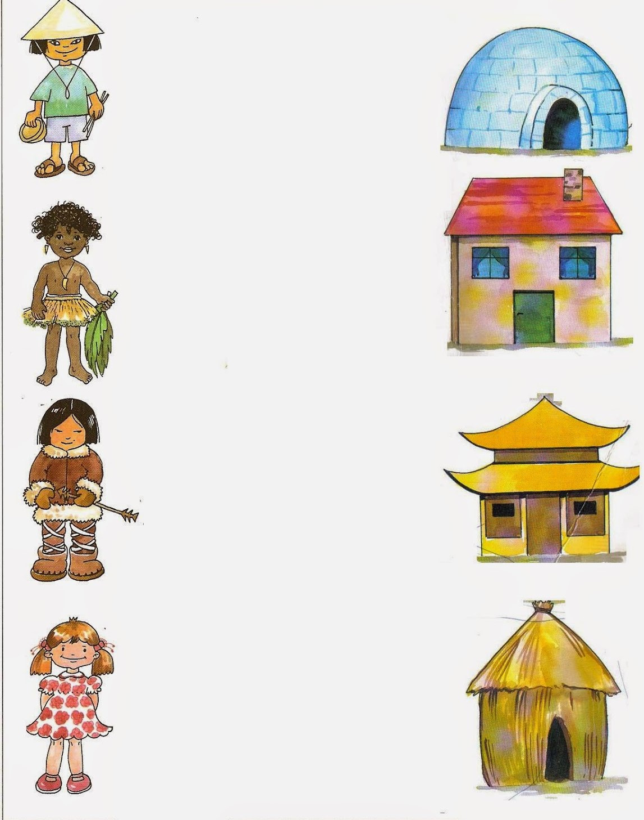

3. Połącz w pary, policz ile jest dzieci, wklej zadnie do zeszytu.

4. Połącz cyfry z odpowiednim zbiorem rzeczy.
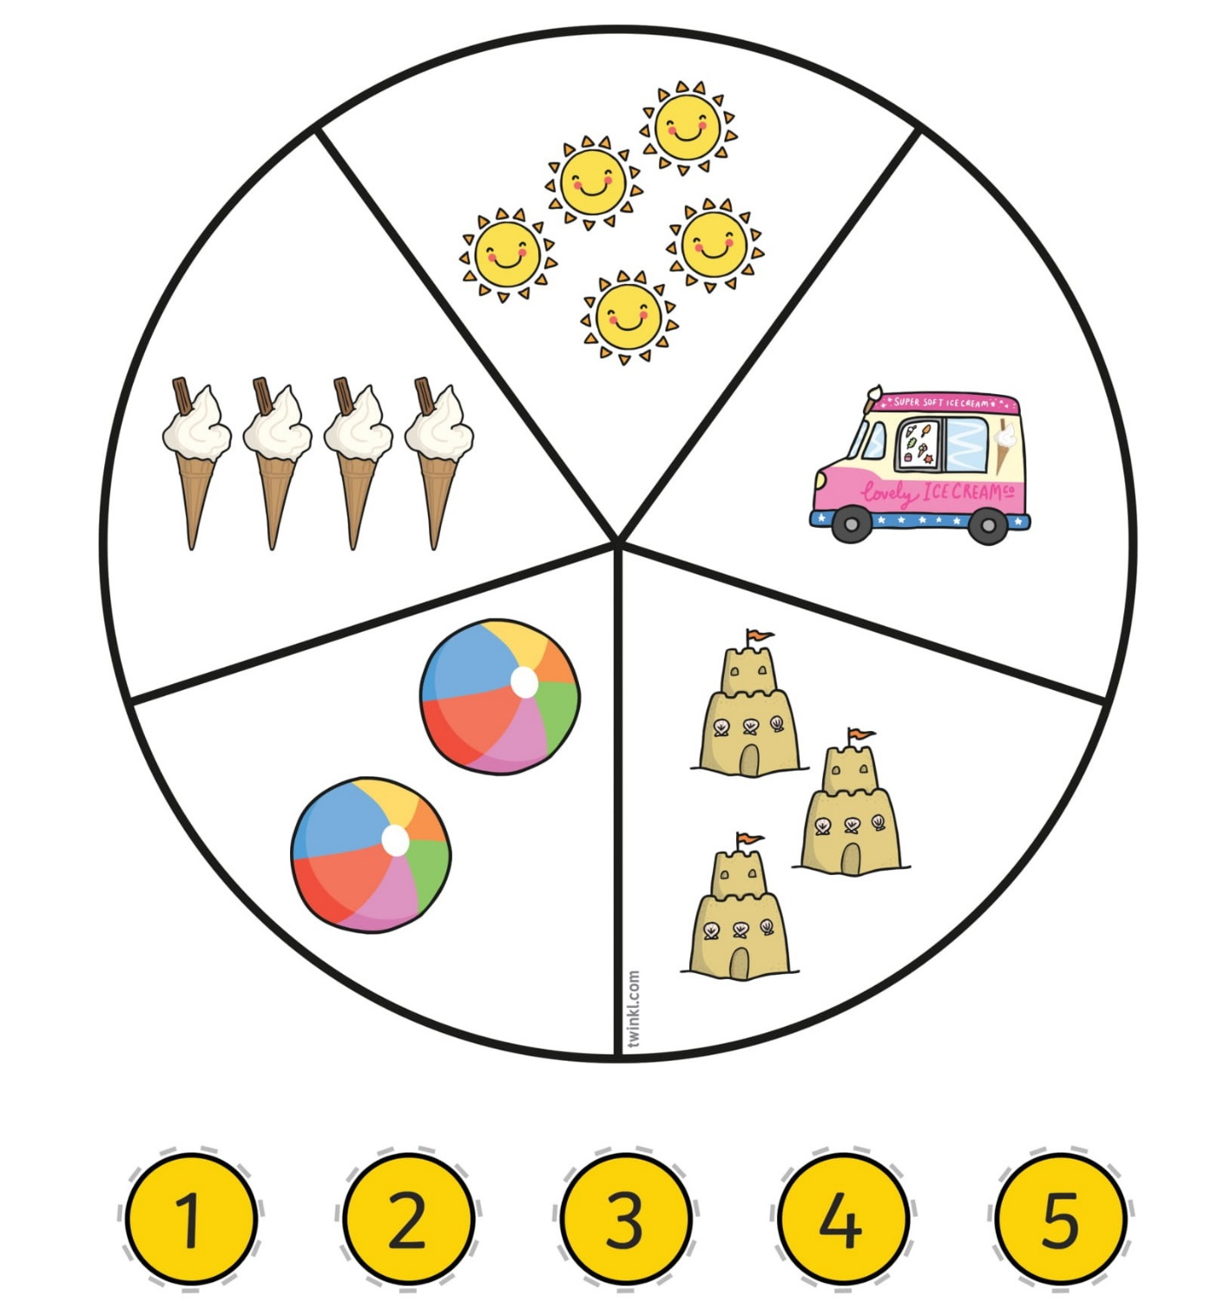

https://www.twinkl.pl/
http://boberkowy-world.blogspot.com/2014/06/wszystkie-dzieci-nasze-sa-kultura.html

